Stagione in Corso
Concerti

TEATRO BONCI DI CESENA

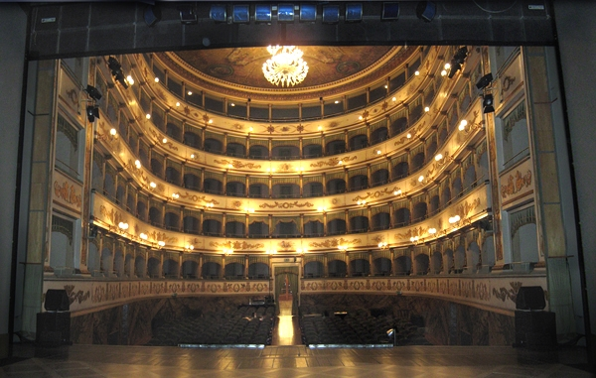

DOMINIKA SZLEZYNGER pianoforte

in collaborazione con Associazione Polonia e Consolato Generale di Polonia in Milano
PROGRAMMA

D.Scarlatti
Sonata in mi maggiore K 162
Sonata in mi maggiore K 531
L.van Beethoven
Sonata in mi maggiore op. 109
F.Chopin
Nocturne in do minore op. 48 n. 1
Nocturne fa diesis maggiore op. 15 n. 2
3 Studi: in mi maggiore op. 10 n. 3, in sol maggiore op. 10. n. 5, in do minore op. 10 n. 12
Polonaise in fa diesis minore op. 44
F.Liszt
Parafrase dell'Opera di G. Verdi ''Rigoletto''
Date e Info: venerdì 6 dicembre 2013 (ore 21)

